№ | Текст задания | Ответ
31 | К преимуществам гидроэлектростанций (ГЭС) относят (выберите единственное неверное утверждение):  - низкую себестоимость производства электроэнергии  - экологичность производства  - улучшение транспортных условий рек  - кратковременность и низкая стоимость строительства  - свободный график подачи электроэнергии в энергосеть  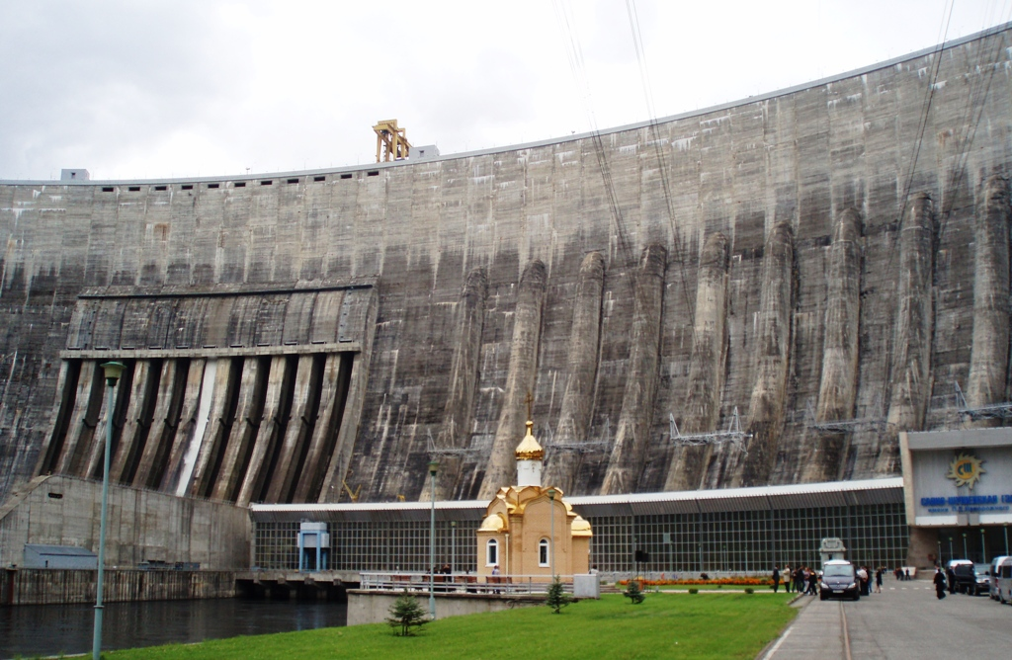  Иллюстративная фотография.  Саяно-Шушенская ГЭС (Красноярский край, Россия)  (18 баллов) | 4
32 | Укажите два наиболее существенных недостатка ветровых электростанций:  - высокое шумовое загрязнение  - засоление больших территорий  - низкий коэффициент полезного действия  - обширное тепловое загрязнение  - высокие затраты  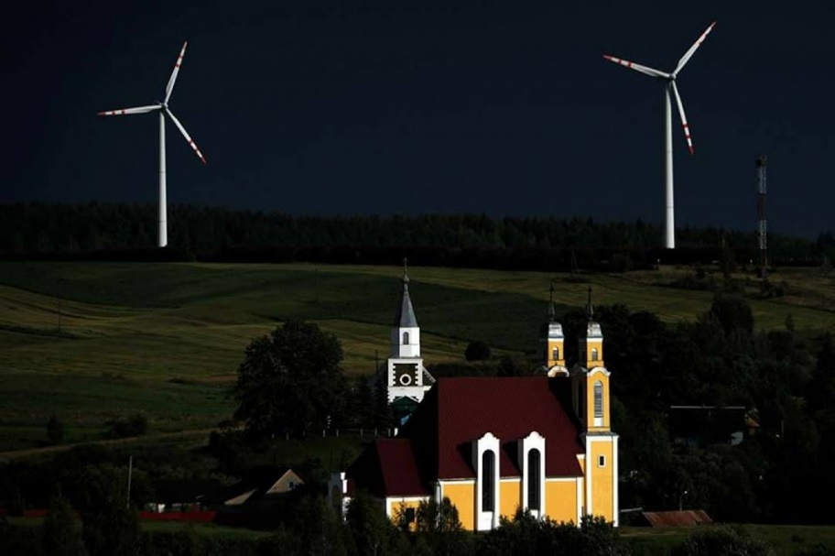  Иллюстративная фотография.  На фотографии - ветряные электростанции возле православной и католической церквей в старинном местечке Крево (Беларусь)  (18 баллов) | 15
33 | Укажите, какие различают виды запахов:  - фруктовый  - острый  - цветочный  - гари  - пряный  - смолистый  - сладкий  - зловонный  (18 баллов) | 134568
34 | Мой прадедушка сказал: «Я родился в двадцатом столетии до начала Великой Отечественной войны. Год моего рождения — простое число, все цифры которого отличны от нуля. Произведение же цифр этого числа —точный квадрат». В каком году родился прадедушка?  (18 баллов) | 1933
35 | Назовите книгу Библии, в которой повествуется об изображённом на картине событии.  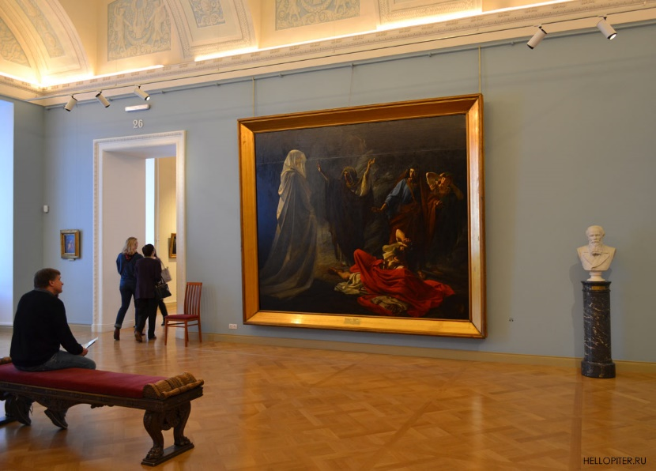  (12 баллов) | 1 Царств  Картина Н. Ге «Саул у Аэндорской волшебницы»
36 | Назовите страну, лидирующую по производству велосипедов в Европе:  - Литва  - Великобритания  - Португалия  - Италия  - Германия  (18 баллов) | 3
37 | Установите соответствие между словами (терминами) первой и второй групп. Ответ запишите в таблицу.  - свеча  - размер свечи  - воск  А) ипостась  Б) акциденция  В) естество  1 2 3  А Б В  (18 баллов) | Заполняйте таблицу в тексте задания  Сама свеча, являясь конкретным предметом, представляет собой ипостась. Воск, из которого она изготовлена, — это естество, а размер свечи — её случайное свойство, акциденция.
38 | В какой последовательности православные жители городов, достопримечательности которых представлены на фотографиях, встречают праздник Пасхи? В ответе напишите последовательность цифр.  1  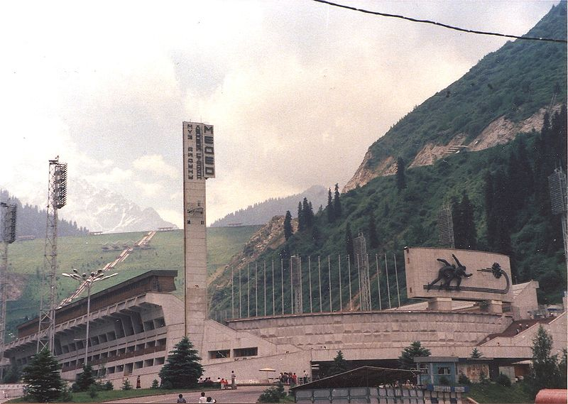  2  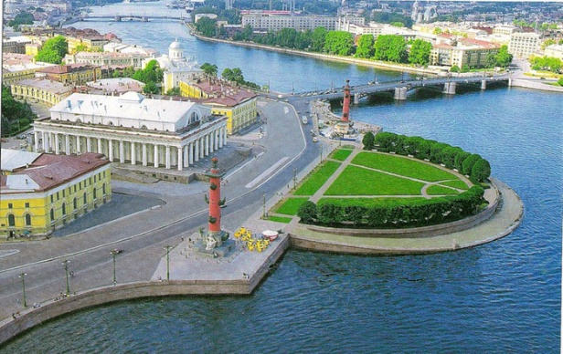  3  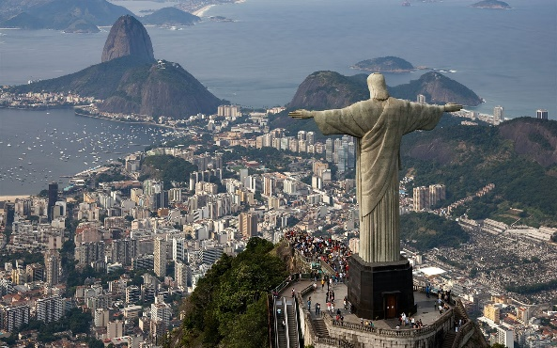  (18 баллов) | 123
39 | Предположим, что вы проснулись в 7 утра и думаете, чем бы занять весь день. Варианты (элементарные исходы) таковы: Ω₁ – «пойти в школу», Ω₂ – «пойти с друзьями в кино», Ω₃ – «пойти в храм», Ω₄ – «понять, что сегодня воскресенье, и продолжить спать» с «вероятностями» P₁=3/32, Р₂=13/32, Р₃=12/32, Р₄=5/32, соответственно. Возможно ли такое утро?  - Да  - Нет  Ответ обоснуйте.  (24 балла) | 2  Сумма вероятностей элементарных исходов больше единицы.
40 | Согласно оценкам, численность населения СССР на 1 января 1941 г. составляла 191 млн. человек, а на 1 января 1946 г. – 170 млн. человек. Предполагая, что в 1941 – 1945 гг. население увеличивалось с неизменным коэффициентом прироста, равным 1%, оцените общие демографические потери населения СССР за годы Великой Отечественной войны.  - 30,7 млн.  - 24,4 млн.  - 42,2 млн.  - 12,3 млн.  - 19,8 млн.  - 29,8 млн.  - 32,3 млн.  - 40,1 млн.  (24 балла) | 1  Если бы не было войны население СССР к 1 января 1946 г. составило  (101:100) ⁵·191≈  ≈200,7 млн. чел.  Демографические потери  200,7-170=30,7 млн. чел.

